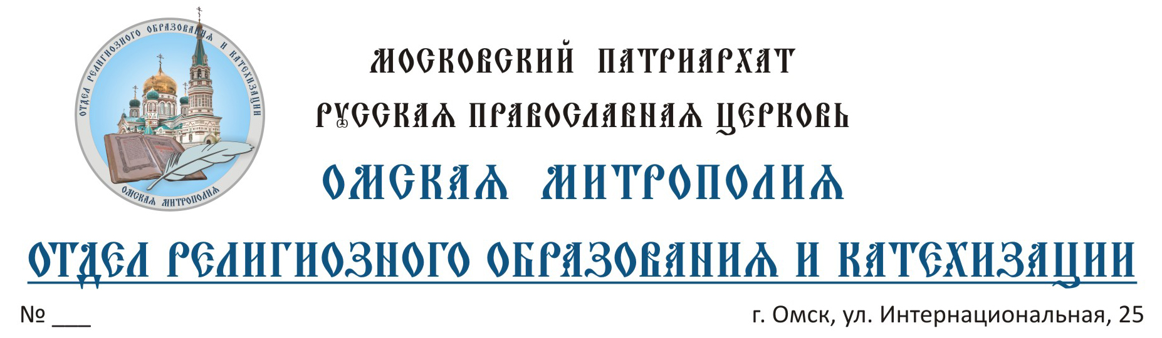

Благочинным
Омской и Таврической Епархии
Помощникам благочинных
по образовательной деятельности

В августе 2012 года состоялось зачисление десяти абитуриентов на социально-гуманитарный факультет ОмГУ им. Ф.М. Достоевского (прежнее название: факультет теологии и мировых культур) на целевые места, финансируемые Омской Митрополией. В июле 2013 года также планируется произвести набор десяти абитуриентов на целевые места социально-гуманитарного факультета, финансируемые Омской Митрополией.
Правила приема в вузы в 2013 году будут доведены до сведения абитуриентов Министерством образования и науки Российской Федерации 1 февраля 2013 года.
По опыту прошлых лет выпускники должны не позднее 1 марта определиться с выбором предметов, по которым будут сдавать ЕГЭ, и подать соответствующее заявление в своей школе.
Просим Вашего содействия в организации набора абитуриентов по целевому финансированию Омской Митрополии в 2013году.
Приложение 1: Перечень документов, подаваемых абитуриентами в приемную комиссию ОмГУ им. Ф.М. Достоевского, для поступления на социально-гуманитарный факультет в 2012 году.

Руководитель ЕОРОиК,
кандидат богословия
Протоиерей Олихов

исп. Белозерова, 8-913-604-89-38

Приложение 1.

Перечень документов,
подаваемых абитуриентами в приемную комиссию ОмГУ им. Ф.М. Достоевского,
для поступления на социально-гуманитарный факультет в 2012 году.

1. Аттестат об окончании школы или копия аттестата (копия не заверяется)
2. Паспорт
3. Копия паспорта (копия не заверяется)
4. Результаты ЕГ по предметам ИСТОРИЯ, ОБЩЕСТВОЗНАНИЕ, РУССКИЙ ЯЗЫК выпускников школ 2012 или 2011 года.
5. Если аттестат выдан 2009 и 2010 годом – необходимо сдавать ЕГ по предметам ИСТОРИЯ, ОБЩЕСТВОЗНАНИЕ, РУССКИЙ ЯЗЫК в организованном порядке после подачи документов
6. Если аттестат выдан до 2009 года - необходимо сдавать ЕГ или тесты по выбору абитуриента по предметам ИСТОРИЯ, ОБЩЕСТВОЗНАНИЕ, РУССКИЙ ЯЗЫК в организованном порядке после подачи документов
7. Если абитуриент- выпускник школы любого года – не гражданин России - необходимо сдавать ЕГ или тесты по выбору абитуриента по предметам ИСТОРИЯ, ОБЩЕСТВОЗНАНИЕ, РУССКИЙ ЯЗЫК в организованном порядке после подачи документов.

Приказ о зачислении на обучение на бюджетной основе выходит по результатам ЕГ или тестирования.
Приказ о зачислении на обучение на коммерческой основе выходит по результатам ЕГ или тестирования после заключения договора и оплаты до 20 августа.
Тел. приемной комиссии: 22-98-05, 22-97-72.

Теологи – нужные люди

В 2012 году, впервые за 18 лет подготовки теологов в Омском государственном университете им. Ф.М. Достоевского, по благословению Митрополита Владимира Омского и Таврического был произведен набор абитуриентов-теологов по целевому финансированию Омской Митрополии.
Бюджетных мест на специальность «теология» в 2012 году было всего шесть. Набор по целевому финансированию Омской Митрополии осуществлялся по рекомендациям и ходатайству настоятелей приходов и благочинных округов. Десять лучших из лучших абитуриентов были зачислены на первый курс. Среди них есть как вчерашние школьники, так люди постарше – выпускники средних специальных и высших учебных учреждений.
В 2013 году Митрополит Владимир Омский и Таврический так же благословил произвести набор десяти абитуриентов – теологов по целевому финансированию Омской Митрополии. Информация о наборе размещена на сайте http://sofia-sfo.ru/.
Опыт работы, согласно договора между Омской и Таврической епархией и ОмГТУ, по духовно – нравственному и патриотическому воспитанию студентов показывает, что в последнее время у молодежи вырос интерес к глубоким духовным, православным аспектам понимания смысла жизни. Учитывая численность студентов-очников и потребность в проведении кураторских часов, бесед в общежитии, различных университетских мероприятий на духовно – нравственные темы, мы видим острую необходимость в квалифицированных кадрах.
Кроме ОмГТУ, работа по договору с епархией ведется так же в ОмГУ им.Ф.М. Достоевского, Омском филиале Военной академии материально-технического обеспечения. В настоящее время готовятся для подписания договора в крупнейших вузах и ссузах города Омска.
С 1 сентября 2012 года во всех школах Российской Федерации введен учебный предмет «Основы религиозных культур и светской этики».
В настоящее время при вузах города есть следующие храмы и приходы: при ОмГУ им. Ф.М. Достоевского храм святой мученицы Титианы, при ОмГТУ приход святых равноапостольных Великого князя Владимира и Великой княгини Ольги, при ОмГАУ им. П.А. Столыпина приход во имя иконы Божией Матери «Спорительница хлебов», при Омской академии МВД России храм святителя Алексия Московского, при Омском филиале Военной академии материально-технического обеспечения домовый храм святого Димитрия Донского.
Так же при детских домах города есть домовые храмы.
Учебные учреждения всех уровней ждут высококвалифицированных кадров для работы.

Т.И. Белозерова, методист ОРОиК Омской и Таврической епархии

